一年級 性別平等教育—性侵害防治課程教案設計
單元名稱 | 小心大野狼 |  |  |  | 教案設計者 | 一年級教師
教材來源 | 自編 | 實施年級 | ㄧ年級 |  | 教學時間 | 3節
能力指標 | 語文領域  A1-4-3-2 能利用注音讀物，擴充閱讀範圍。  A1-5-7-2 能利用注音符號，提升說話及閱讀能力。  B1-1-3-3 能養成仔細聆聽的習慣。  E1-7-9-4 能掌握基本閱讀的技巧。  E1-4-2-2 能和別人分享閱讀的心得。  健康與體育領域  1-1-5 討論對於身體的感覺與態度，學習尊重身體的自主權與隱私權。  性別平等教育  2-1-1 保護自己的身體，避免受到性侵害。  2-1-2 尊重自己與別人的身體自主權。  2-1-3 適當表達自己的意見和感受，不受性別的限制。  人權教育  1-1-3 討論、分享生活中不公平、不合理、違反規則、健康受到傷害等經驗，並知道如何尋求救助的資訊與管道。
教學目標 | （一）能認識怎樣的情境具有潛在侵害的危險。  （二）能知道如何保護自己的身體，避免受到性侵害。  （三）能尊重自己與別人的身體自主權。  （四）能討論、分享生活中不合理、健康受到傷害等經驗。  （五）能知道如何尋求救助的資訊與管道。
教材分析 | - 本教學活動設計是以兒童最喜歡的繪本故事書切入，結合「健體領域」以及融入「性別平等教育」和「人權教育」，利用繪本教學提高小朋友的學習動機。  - 利用布偶帶入學習情境並做模擬劇演練。
教學資源 | 1. 大型身體紙偶  2. 布偶  3.「不要摸我的臉」FLASH動畫  4.「糖果屋裡的秘密」繪本和繪本PPT  5. 學習單
參考書籍  或網站 | 書名 \ 網站 |  |  | 出版社 \ 網址
1 | 糖果屋裡的秘密 |  |  | 賢志發行
2 | 教室VS.劇場:好戲上場囉！ |  |  | 信宜基金
3 | 國小「兩性平等教育資源中心」的  運作為例 |  |  | 國立花蓮師範學院
4 | 充滿創意的性教育 |  |  | 友誼出版社
5 | 兒童性侵害防治 |  |  | http://childsafe.isu.edu.tw/index.asp
6 | 教育部性別平等教育全球資訊網 |  |  | http://www.gender.edu.tw/

教 學 流 程
能力指標 | 教學活動 | 教學資源 | 時間 | 評量方式
性別平等教育  2-1-2 尊重自己與別人的身體自主權。  2-1-3 適當表達自己的意見和感受，不受性別的限制。 | 【第一節】  一、引起動機  ＊唱遊「猜拳歌」  (一) 請小朋友跟著音樂邊唱邊做動作：  行禮、握手、猜拳、搭肩等。  (二) 歌詞： 好朋友 我們行個禮  握握手呀 來猜拳 石頭布呀 看誰贏  輸了就要跟我走  二、發展活動  ＊分辨「身體的碰觸」活動  (一) 說明什麼是身體接觸：就是我的身體接  觸或碰到別人的身體，像老師現在摸小  明的頭，或老師牽著小美的手，這就是  身體接觸。  (身體接觸可分成好的和不好的身體接觸)  (二) 請小朋友給右邊的同學一個好的身體接  觸。  (三) 請你問剛才的同學，他喜歡、可以接受  你剛才的接觸嗎？有沒有什麼令他不舒  服的地方？  (有些身體接觸是可以接受、喜歡的或感覺沒有問題的，這種接觸是好的)  ＊分辨「身體的界線」活動  (一) 老師拿出兩個大型身體紙偶(男生和女  生)，請同學發表哪些部位是可以接受他  人碰觸的？哪些部位是不可以隨意讓他  人碰觸的？  (另外說明有些特殊狀況，如看醫生、做檢查時，必須讓專業醫護人員視診或觸診)  (二) 老師拿出兩個布偶，請同學演出好的身  體接觸和不好的身體接觸。  (三) 對於同學的示範做一個歸納。  (不好的身體接觸，它會讓人覺得不舒服，討厭。  當別人對你做這些接觸時，你該要求他立刻停  止) | 音樂CD或是風琴  大型身體紙偶  布偶 | 5  10  10 | 態度檢核  態度檢核  口頭回答

教 學 流 程
能力指標 | 教學活動 | 教學資源 | 時間 | 評量方式
健康與體育  1-1-5 討論對於身體的感覺與態度，學習尊重身體的自主權與隱私權。 | ＊「身體界線○和╳」遊戲  (一) 遊戲說明：生活裡，我們常與別人接觸，  也常會被人碰觸到身體。有些身體的碰觸  是自然、正常的，如排隊領午餐時，會碰  到前面的同學；但有些則是不好、用心不  良的，如搭車時，身邊的人會亂摸女生的  身體。請分辨下面的碰觸，善意的，請用  雙手打個大○；惡意的，請打╳。  (二) 題目：  1.電梯裡好擁擠，你和旁邊的人手臂貼著手臂。  2.在學校玩遊戲時和同學手牽手。  3.叔叔要你脫下褲子，他說要幫你檢查身  體。  4.爸爸為已經國小六年級的姊姊洗澡。  5.你去小美家玩，見到小美家的客人和小  美在玩掀裙子的遊戲。  6.長輩鼓勵你，摸你的頭。  7.你受傷了，同學扶你去健康中心。  8.你肚子痛，醫生掀開你的衣服按壓你的  肚子。  三、綜合活動  ＊「身體界線」學習單(附件一)  (一) 老師發下學習單請同學用紅筆圈出身體  的隱私處。  （二）提問：哪裡是身體的隱私處呢？  教師說明：衣服遮蓋住的部位叫做隱私  處，特別是胸部、屁股、兩腿之間的部  位，請用紅筆劃出身體的隱私處。 | 學習單 | 10  5 | 1.態度檢核  2.能正確做出○或╳的動作  能正確完成學習單

教 學 流 程
能力指標 | 教學活動 | 教學資源 | 時間 | 評量方式
領域  A1-4-3-2 能利用注音讀物，擴充閱讀範圍。  A1-5-7-2 能利用注音符號，提升說話及閱讀能力。  B1-1-3-3 能養成仔細聆聽的習慣。  E1-7-9-4 能掌握基本閱讀的技巧。  人權教育  1-1-3討論、分享生活中不公平、不合理、違反規則、健康受到傷害等經驗，並知道如何尋求救助的資訊與管道。  性別平等教育  2-1-1 保護自己的身體，避免受到性侵害。 | 【第二節】  - 引起動機  ＊「不要摸我的臉」FLASH動畫  (一) 播放動畫請同學先仔細觀看。  (二) 請同學說一說看完後的感想。  (三) 教師提問：  1.眉眉為什麼害怕陳叔叔覺得他不乖？  2.你認為眉眉應該告訴媽媽嗎？  3.如果你是眉眉你會怎麼做？  二、發展活動  ＊「糖果屋裡的秘密」繪本導讀  先播放繪本PPT，並請小朋友注意繪本中  不合理的情境或不當的動作。  ＊「糖果屋裡的秘密」情境討論  (ㄧ) 請同學回想故事內容，並說出哪些地方  你認為不對勁？例如：1.大野狼吃飯時  常將腿跨到小君身上。2.大野狼會在小  君的背上亂摸，或者利用一些東西交換，  要求小君保守秘密。  (二) 老師提示並歸納。  ＊「拒絕被收買」情境討論與演練  (一) 老師舉例；有些人會給我們一些禮物、  錢、或食物，來收買我們（例如故事中的  大野狼），要求我們做不對勁或不好的事。  (二) 情境討論：我們要拒絕被收買，避免以後  受到傷害，請同學討論在下面的情況，你  會不會拒絕？如果會，你會如何拒絕呢？  1.叔叔給你一包糖，要你陪他看色情錄影  帶？  2.有阿姨要你摸她身體，然後請你去遊樂  園玩？  3.一個老爺爺給你一百元，他要看你洗  澡？  三、綜合活動  教師歸納兒童意見，並補充說明。 | FLASH動畫  繪本PPT | 5  10  10  10  5 | 1.認真觀看  2.口頭發表  認真觀看  口頭發表  認真聽講  認真聽講  口頭發表  認真聽講
教 學 流 程
能力指標 | 教學活動 | 教學資源 | 時間 | 評量方式
語文領域  E1-4-2-2 能和別人分享閱讀的心得。 | 【第三節】  一、引起動機  ＊問答引起舊經驗  二、發展活動  ＊完成「小心大野狼」學習單(附件二)  (一) 教師先說明如何習寫學習單。  (二) 行間巡視小朋友習寫的狀況。  三、綜合活動  ＊分享「身體的界線」與「小心大野狼」  學習單  請小朋友上台分享自己完成的學習單。 | 學習單 | 3  32  5 | 口頭回答  認真完成學習單  口頭發表

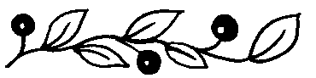
附件一
身體的界線
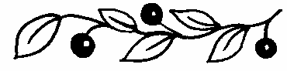
____年_____班姓名___________

- 我們的身體是非常寶貴的，找找看哪些地方不可以讓別人隨便碰觸，請用紅筆把它圈出來。
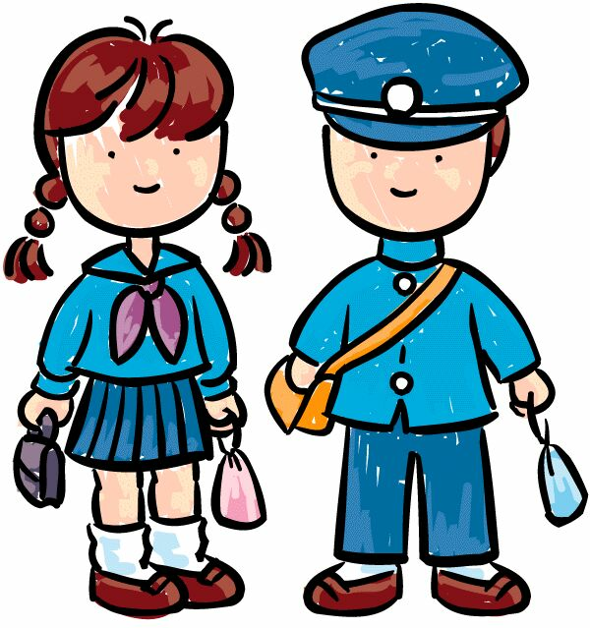

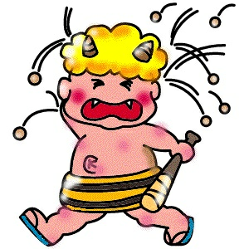

有一天，小美獨自一個人在公園裡玩耍，遇見一位帥叔叔。那位帥叔叔和小美聊天聊得很開心，便請小美幫忙拿東西，並要帶小美去看小狗，熱心的小美就跟他走了，可是叔叔卻把小美帶到公園的角落並在小美的身上亂摸、、、、。
- 怪叔叔在小美的身上亂摸，你想小美的感覺是怎樣的呢？如果你是小美，你要怎麼樣處理這種狀況？
◎你認為小美的心情與感覺是…..請打。
高興 生氣 害怕 難過 不舒服 沒關係
◎我有處理的好方法：
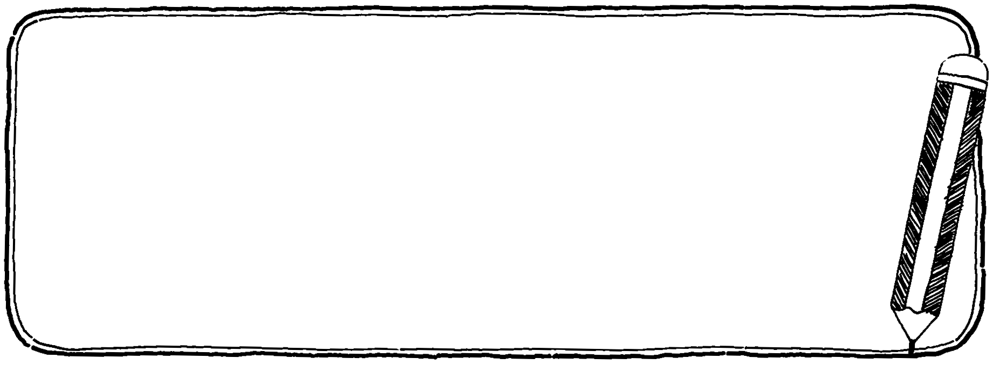

家長簽章：
附件二
小心大野狼

____年_____班姓名___________
一、小朋友，下面的動物你覺得是好動物的請打○，你覺得是壞動物的請打╳。
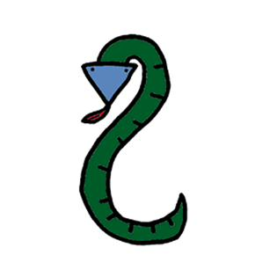
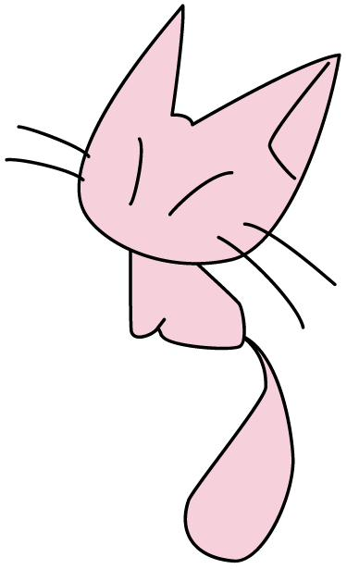
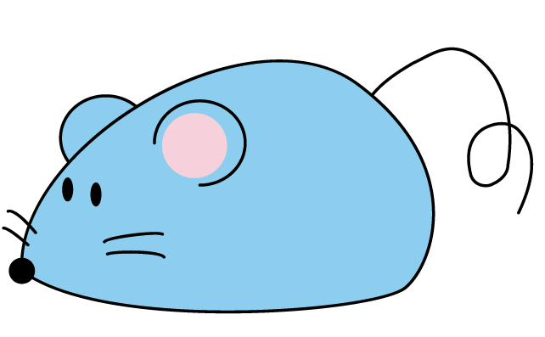
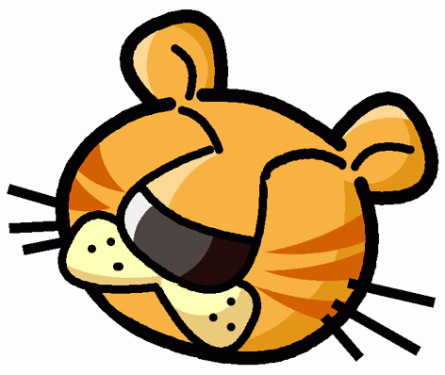
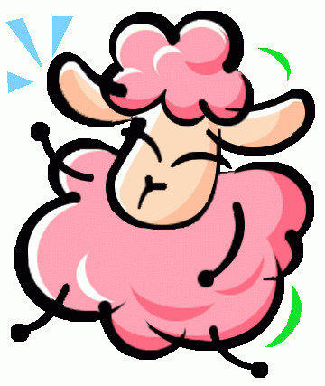

( ) ( ) ( ) ( ) ( )
二、下面的人，你覺得是壞人(大野狼)的請圈起來：
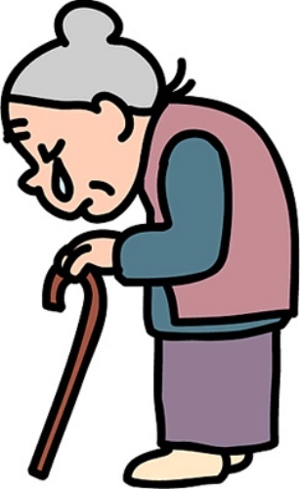
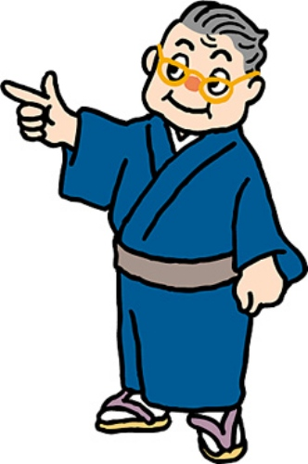




三、你覺得壞人的長相是怎麼樣？請打。
很帥 很醜 很老 很美 很兇
四、現實生活中真正的壞人是怎麼樣？請打。
可以從外表看出來 沒有辦法從外表去判斷
每個人可能是好人，也可能是壞人。
五、我們身邊有一些「大野狼」，你知道他們怎麼靠近我
們嗎？把你認為可能的原因都勾選出來。
□ 假裝是修瓦斯、修電視的工人，要進來家裡。
□ 無原因拿禮物或糖果給你，要你幫他做事。
□ 假裝發生車禍，要你幫幫忙。
□ 假裝是問路的路人，要你帶他去。
□ 假裝是爸媽的好朋友，要你跟他走。
- （自己再想一個）
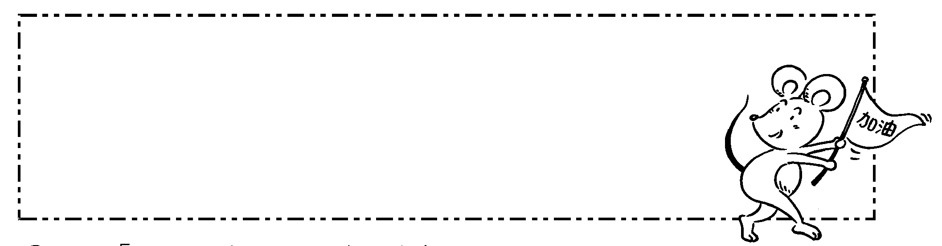
家長的叮嚀：
家長簽章：

